Ингульская Л.В.6 класс. География. 14.02.2022 Урок № 18
Тема. Понятие погоды и климата. Наблюдения и прогноз погоды. Метеостанции.
Цель урока: формирование знаний о погоде и её элементах, об организации наблюдения за погодой на метеорологической станции, метеорологических приборах.
1. Актуализация опорних знаний. Ответьте кратко на вопросы:
1) Что такое атмосферные осадки? 2) Какие виды осадков вы знаете?
2. Изучение нового материала.
Задание 1. Прочитайте теоретический материал § 45, найдите в тексте и запишите в тетрадь определения следующих понятий: «погода», «воздушные массы», «климат».
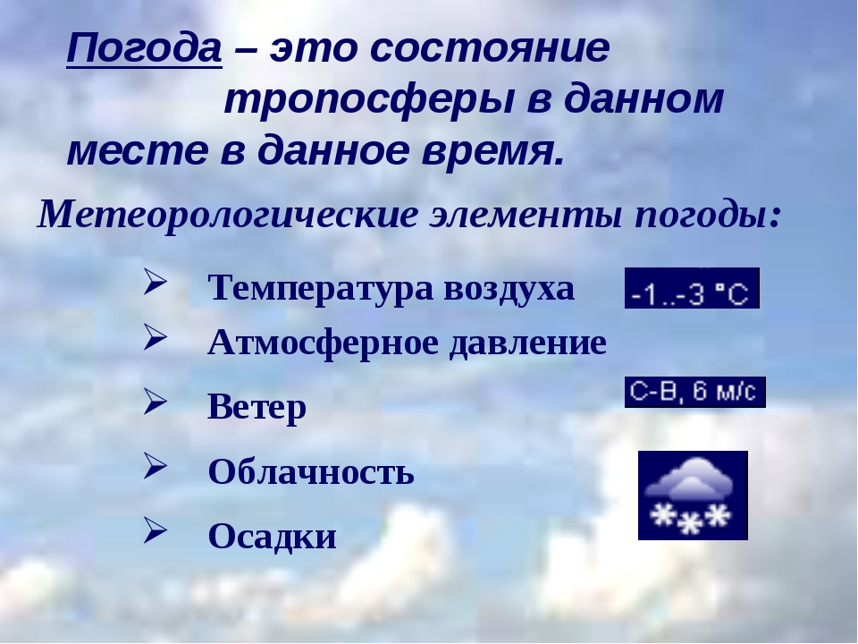
Задание 2. Найдите на стр.148 и запишите главные факторы климата.
Задание 3. Запишите основные приборы, которые измеряют погоду:
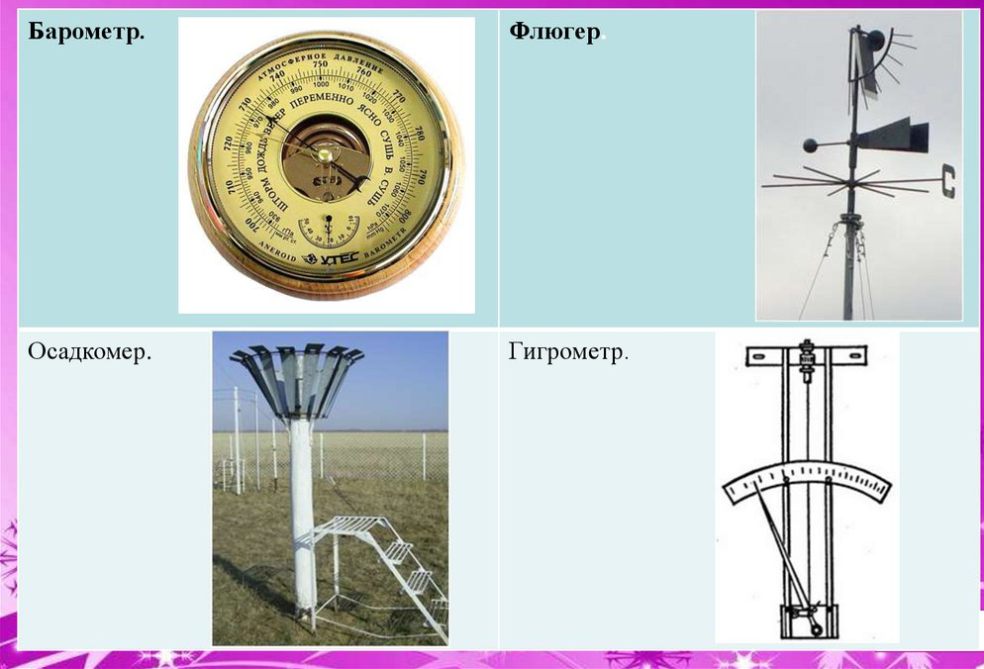

Термометр – прибор для измерения температуры воздуха, почвы, воды и т.д.
Барометр – прибор для измерения атмосферного давления
Гигрометр – измерительный прибор для определения влажности воздуха.
Флюгер – метеорологический прибор для измерения направления ветра.
Осадкомер – прибор для измерения атмосферных жидких и твердых осадков.

3. Домашнее задание. Выполните письменно задания № 2, 3, 7, 8 на стр.149.
Задание, выполненное в письменном виде, должно быть сфотографировано или отсканировано и отправлено в виде файла. Для обратной связи можно использовать электронную почту lingulskaya@mail.ru, социальные сети ВК, ОК, мессенджеры WhatsApp и Viber.

